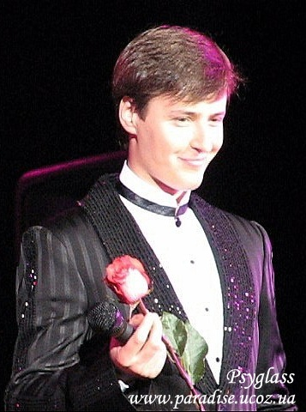

…попав в этот мир мечты,
мне не хотелось больше никого туда пускать…
Моё знакомство с творчеством Витаса не было какой-то вспышкой, оно было постепенным. Только началась осень 2002 года, дома был включен телевизор и шёл сборный концерт, кажется он был посвящён именно началу осени или что-то в этом роде. Я его не смотрела, он шёл как бы фоном. Как раз, когда проходила мимо, на сцену вышел Витас. Меня что-то заставило остановиться и присесть. Он пел "Лист осенний". Во-первых, меня удивил его внешний вид, на нём был костюм и он не был лысым. До этого я помнила его на огромной платформе, в каких-то непонятных мне нарядах и с легендой о жабрах. Хотя песня "Опера 2" мне нравилась и раньше. Когда видела видеоклип, всегда досматривала до конца. И даже хотела купить, тогда ещё, кассету с этим синглом, но мне показалось, дорого и не взяла. И этот клип у меня был записан на видеокассете. Во-вторых, мне понравилась песня и голос. Но это был лишь маленький звоночек на пути к погружению в мир Витаса. Я отметила про себя и забыла. Затем смотрела фабрику звёзд, где он пел с И.Тоневой, сначала на обычном концерте, потом в Олимпийском, потом концерт Дербинёва. Эти выступления я уже записывала на видео. Затем была новогодняя ночь. И вот, здесь будто сама судьба хотела, чтобы я обратила на него более пристальное внимание, потому что, переключая телевизор по все каналам, я трижды попадала на начало его выступлений! И он мне всё больше нравился. Нравилось всё: голос, манера, внешний вид. Но на тот момент я плохо была знакома с его творчеством. В магазине смогла купить лишь кассетку "Золотые хиты". Что-то я плохо помню свои эмоции после прослушивания. Они точно были положительными, но яркости не помню. Видно ещё не настал нужный момент для полного осознания.
Отрывной точкой стало 28 февраля, когда я посмотрела концерт "Лучшие песни Л.Лещенко". Витас в нём исполнил песню "Горький мёд". Я поймала себя на том, что когда смотрю на него, улыбаюсь, что мне доставляет огромное удовольствие слышать его высокие ноты. И я хочу повторять эти ощущения вновь и вновь. После этого я уже в другом магазине купила кассеты "Философия чуда " и "Улыбнись". О, как я ими заслушивалась! Причём, попав в этот мир мечты, мне не хотелось больше никого туда пускать, поэтому слушала его в наушниках. Я засыпала с его голосом. А днём смотрела то малое количество записанных выступлений. Я поражалась его песнями, их смыслом. В тот период моей жизни мне были просто необходимы эти песни, про одиночество, чувство ненужности, и в тоже время, настраивающие на позитивный лад, говорящие, что нужно лишь улыбнуться и мир изменится.
Информации о нём получить было неоткуда, интернета не было. Я довольствовалась какими-то маленькими заметками в газетах и концертами на ТВ, которые смотрела все подряд. Пересмотрела, хранившиеся старые журналы, из которых вырезала заметки и даже три постера нашла, чему была несказанно рада.
Раньше я думала, что это увлечение артистом и его творчеством на какое-то время и потом пройдёт и не вспомню. Как в принципе у меня и было до этого с другими интересами. Но с Витасом такой номер не прошёл. И вот уже восемь лет я интересуюсь его творчеством, слежу за новостями и не перестаю удивляться всеми гранями его таланта. И теперь я уверенна, что это увлечение, если не навсегда, то по крайней мере - пока Витас будет продолжать петь. А я надеюсь услышать ещё не один десяток новых песен!

Начало формы

Светлана, Московская область.

